

お取引様各位 平成22年3月吉日

諏訪大社御柱祭のご案内
拝啓 早春の候、皆様におかれましてはますます御健勝のこととお喜び申し上げます。毎々格別のご愛顧を賜り、厚く御礼申し上げます。さて今全国版のテレビ等でも注目されています七年毎に一度催される“御柱祭”が４月～５月にわたり開催されます。そこで弊社としまして、御柱を間近に見ることのできる現地に休憩所を設けて皆様方をお迎えしたいと思います。ご多用中とは思いますが、皆様お誘いあわせの上是非お越し下さいますようご案内申し上げます。
敬具
記
- 日程 平成２２年５月２日、３日、４日 (上社里曵きAM 8：00～PM5：00)
- 場所（休憩所）諏訪市中州神宮寺1471 小林工業様宅 2F
＊ﾚｽﾄﾗﾝ三ツ石様が道路を挟んで休憩所の正面ですので目安にしてください。また休憩所にもスワリクの旗を掲げておきますので下記地図を参照にしてお越しください。
＊ＪＲ上諏訪、茅野両駅からシャトルバスも出ているのでご利用ください。
- 連絡先 080－3476－5588（当日用携帯電話 担当 本社 国枝所長）
④ 尚、人数把握のため、お越しいただける方は4月15日までにご連絡くださいますようお願いします。連絡先 0266-52-6193 担当 総務清水まで
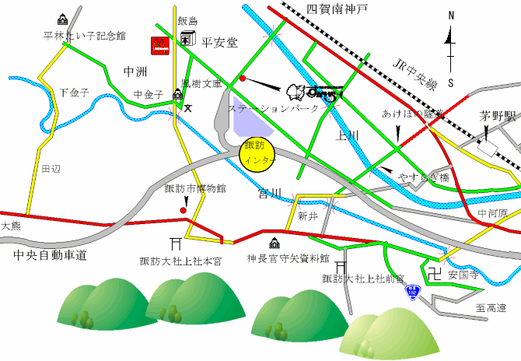
こちらが休憩所です
お待ちしております

ﾚｽﾄﾗﾝ三ツ石様
 ㈱スワリク

